

ПВХ – текстильные мешки для жидкого навоза

Поставщик: ООО «Brunnthaller-CS», Чешская Республика

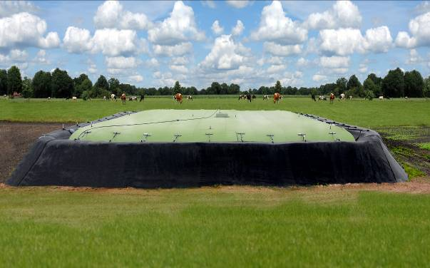

Описание изделия - изготовителя:

Фирма Brunnthaller имеет 20-летний опыт работы в качестве поставщика гибких, ПВХ - текстильных мешков.

Фирма является изготовителем следующих типов мешков, предназначенных для складирования:

Гибкие мешки для питьевой воды – до 50 м³
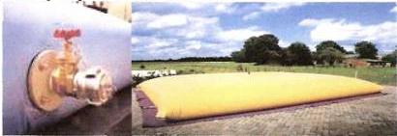

2. WINBAG и WINSYSTEM - мешки объёмом 200 м³, намотаны на шасси для мобильного использования
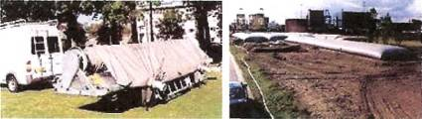

3. BAGTANK - мешки от 100 м³ до 5000 м³, укладываются в выемку грунта для стационарного хранения жидкостей.
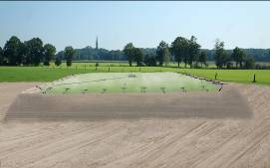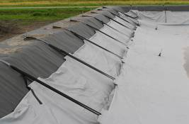

4. Мешки для навозной жижи и производства биогаза

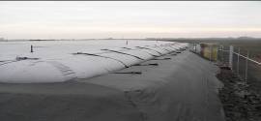

Использование мешков для хранения жидкостей:
- Промышленность водного хозяйства - вода промышленная, техническая, питьевая и сточная
- Химическая промышленность - жидкие химические вещества
- Сельское хозяйство - жидкие и перекачиваемые отходы животноводческих производств, боен и химических удобрений
Начиная с 1985 года, указанные мешки изготавливаются и устанавливаются во многих странах Европы, в Канаде и даже в Японии; на данный момент уже установлено около 1500 мешков.

Качество изделий:

Мешки сертифицированы компанией KIWA. Независимая инспектирующая организация в Голландии под названием KIWA известна как официальное инспектирующее учреждение Совета по аккредитации. KIWA сертифицирует наше производство текстильных тканей (специально для Wiefferink). Была также проведена сертификация и мешков Bagtank в качестве системы для соответствующего хранения жидкостей.
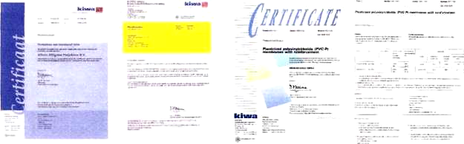
Материал для изготовления мешков ПВХ - текстиль

ПВХ - текстиль изготавливается в соответствии с нормой - DIN 4134. Здесь в первую очередь контролируются следующие факторы:
- температура
- ультрафиолетовое излучение
- прочность на разрез
- длительная нагрузка
- сварные соединения
Для указанных факторов и при установленных нормах высокочастотной сварки данного материала (высокочастотная сварка 60 мм), а также для ПВХ - текстильной ткани типа II Panama установлены следующие параметры (значения):

325 Н/см (кратковременная нагрузка при 20^{о} C)
270 Н/см (кратковременная нагрузка при 70^{о} C)
75 Н/см (длительная нагрузка)
Номинальная кратковременная нагрузка ткани составляет 4100 Н/5 см или 820 Н/см.
Значение рабочей длительной нагрузки составляет только 9 % от номинальной кратковременной нагрузки.

Формирование мешка: как показано на рисунке 1, действующие силы распределены между верхней и нижней стенкой мешка.
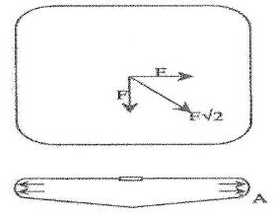
Рисунок 1

Нижняя стенка мешка (ткань) прижимается ко дну выемки грунта, при максимальном наполнении мешка жидкостью нижняя стенка подвергается нагрузке до точки А.

Верхняя стенка мешка - силы равномерно распределены по всей поверхности стенки.

Если мешок заполнен до уровня 1 м над точкой А, то на уровне 50 см результирующая сила будет составлять 5.000 Н.

Рисунок 2
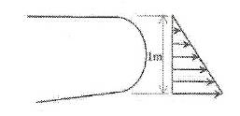

50% силы компенсируется верхней стенкой мешка, следовательно, "гибкость-прочность" составляет 0,5 х 5000 квадратного корня = 7636 Н/м или 35,26 Н/см. Данная сила гораздо меньше, чем значение длительной нагрузки стенки мешка. Т.е. материал может быть использован для изготовления мешка.

Расчет показывает, что значение силы, действующей на стенки мешка, составляет только 47 % от установленного нормой значения длительной нагрузки. Значение длительной нагрузки предусматривает и возможный негативный вариант. Благодаря постоянному улучшению и усовершенствованию технического производства материала, предназначенного для изготовления мешков, и процесса сварки, повышающаяся защита от ультрафиолетового излучения, и, наконец, оседающая пыль на мешки Bagtank также повышает безопасность использования мешков и, конечно, связанное с этим продление срока службы мешка.

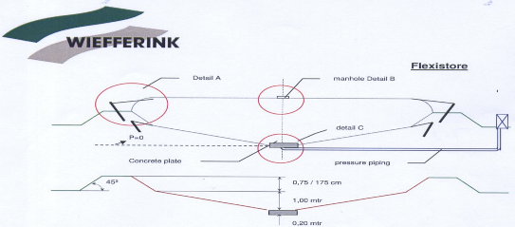

Технические и физические свойства ПВХ – полиэфирной ткани PES/PVC RM типа II
DIN ед.изм. значение/материал

Текстильный материал 60001 - PES
Вес 53854 г/м² ~ 280
Тип обшивки - - PVC
Общий вес 53352 г/м² ~ 1100
Прочность на разрыв 53354 N/50 мм ~ 4200
Прочность 53363 Н ~ 600

Физические свойства:

Цвет:
УФ-стойкость:
Ударопрочность:
Температурная стойкость:
Химическая стойкость:
серый
отличная
отличная
хорошая
отличная (стойкая по отношению ко всем удобрениям)

ПВХ – текстильный мешок SLURRY BAG – согласно сертификации KIWA K 2448

Brunnthaller - Wiefferink „SLURRY" резервуар может быть использован для хранения наполнителя объёмом до 5000 м³. Резервуар изготовлен из полиэфирной ткани с пластиковым покрытием с обеих сторон. Пластик является устойчивым по отношению ко всем видам наполнителей, и даже кислот. Длительный срок службы обеспечивается благодаря максимальной защите от ультрафиолетового излучения.

Механические силы, возникающие при использовании резервуара, легко компенсируются прочной тканью. Важные компоненты для изготовления, такие как материал, сварные соединения и точки крепления, испытаны и измерены с учётом строгого соблюдения безопасности и расчётов упругости и прочности.

Резервуары - мешки изготавливаются и поставляются в исполнении с квадратным или прямоугольным сечением и устанавливаются частично ниже уровня земли в зависимости от глубины грунтовых вод. Проектирование, изготовление и монтажные работы выполняются специалистами фирмы Brunnthaller-Wiefferink. Установка и монтаж за границей обеспечивается силами квалифицированных представителей, прошедших профессиональное обучение на фирме Brunnthaller-Wiefferink

Мешки поставляются с различным оснащением согласно требованию инвестора (насосы, трубопроводы, арматура, смесители и др.)

Основные преимущества ПВХ - текстильных мешков:

- идеальное и быстрое хранение различных типов (и агрессивных) жидкостей
- недорогие подготовительные работы для укладки мешков
- замкнутое пространство для хранения зловонных жидкостей
- уменьшение выбросов в окружающую среду до абсолютного минимума
- без искажения местности (пейзажа)
- легкое наполнение и опорожнение мешка
- гибкая система и достаточный объём для хранения жидкостей

Заключение

ПВХ - текстиль, используемый производителем для изготовления мешков, отвечает строгим стандартам, которые проверяются на основе процесса современных методов.
Brunnthaller-Wiefferink осуществляет поставку и установку данных продуктов, а также предоставляет гарантию на материалы, работы и монтаж.

